О детском центре "Созвездие"

«Краевой детский центр «Созвездие» – один из ведущих центров дополнительного образования в крае, признанный лидер среди детских центров и лагерей по разработке современных программ отдыха и оздоровления. За свою историю КГБНОУ КДЦ Созвездие отмечено множеством наград на международном, всероссийском и краевом уровнях.
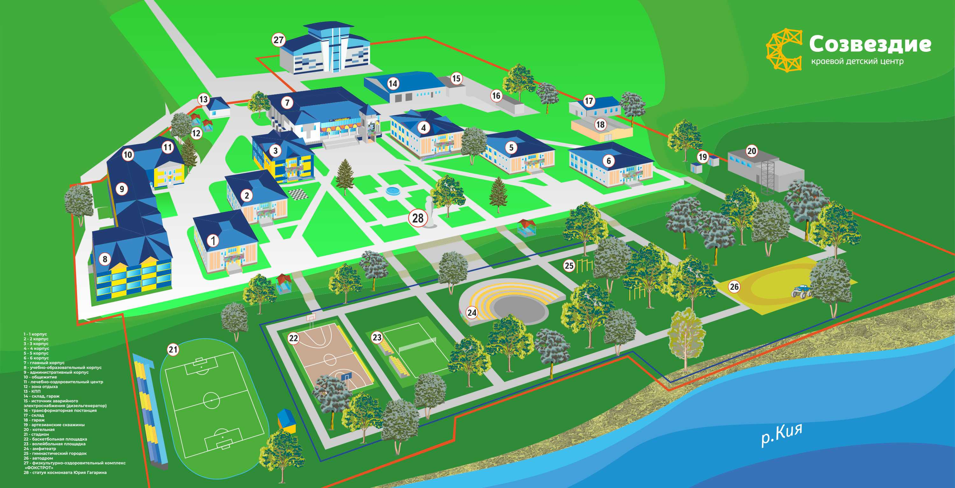 | Расположение  Краевой детский центр «Созвездие» находится в живописном месте Хабаровского края по направлению на юго-запад – район им. Лазо, р.п. Переяславка.

Условия отдыха
На территории располагается несколько жилых двухэтажных корпусов, в том числе лечебно-оздоровительный корпус, столовая, концертный зал, оснащенный современным световым и музыкальным оборудованием, амфитеатр.
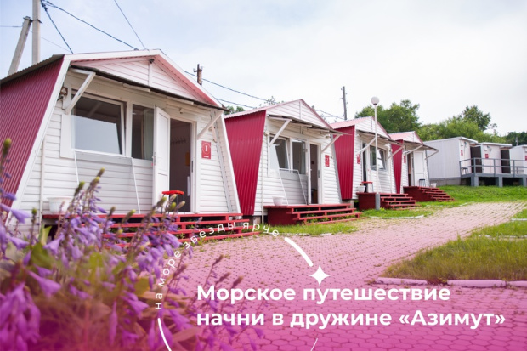 | 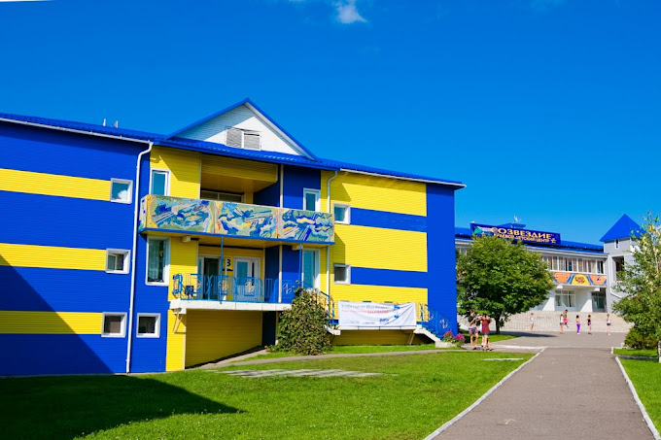

Инфраструктура для занятий спортом:  - Тренажерный зал  - Теннисный корт  - Баскетбольная площадка  - Волейбольная площадка  - Плавательный бассейн  - Туристического оборудование  - Комплекс для скейтеров и роллеров | 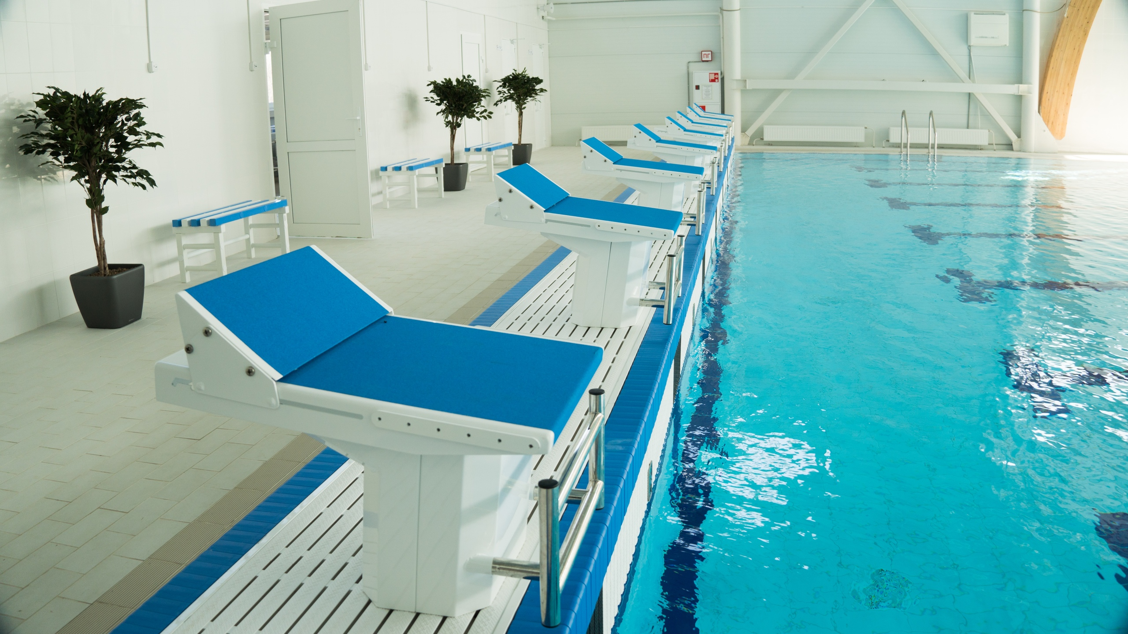
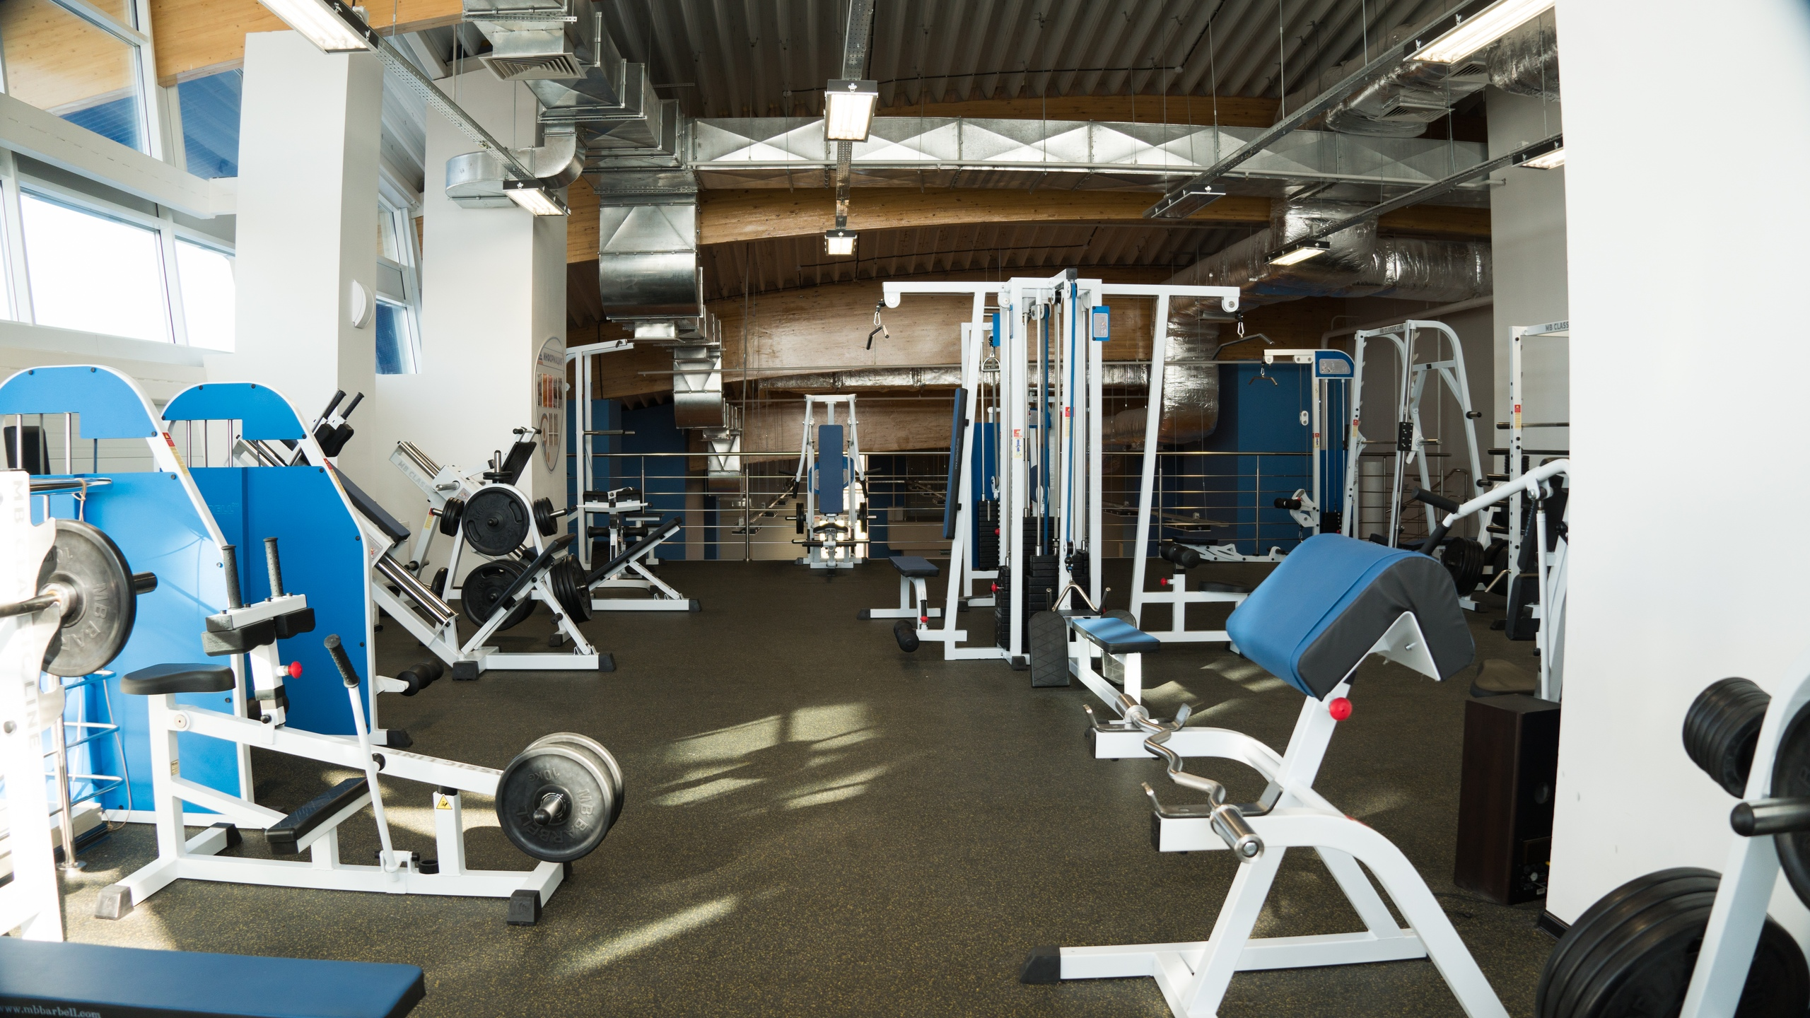 | 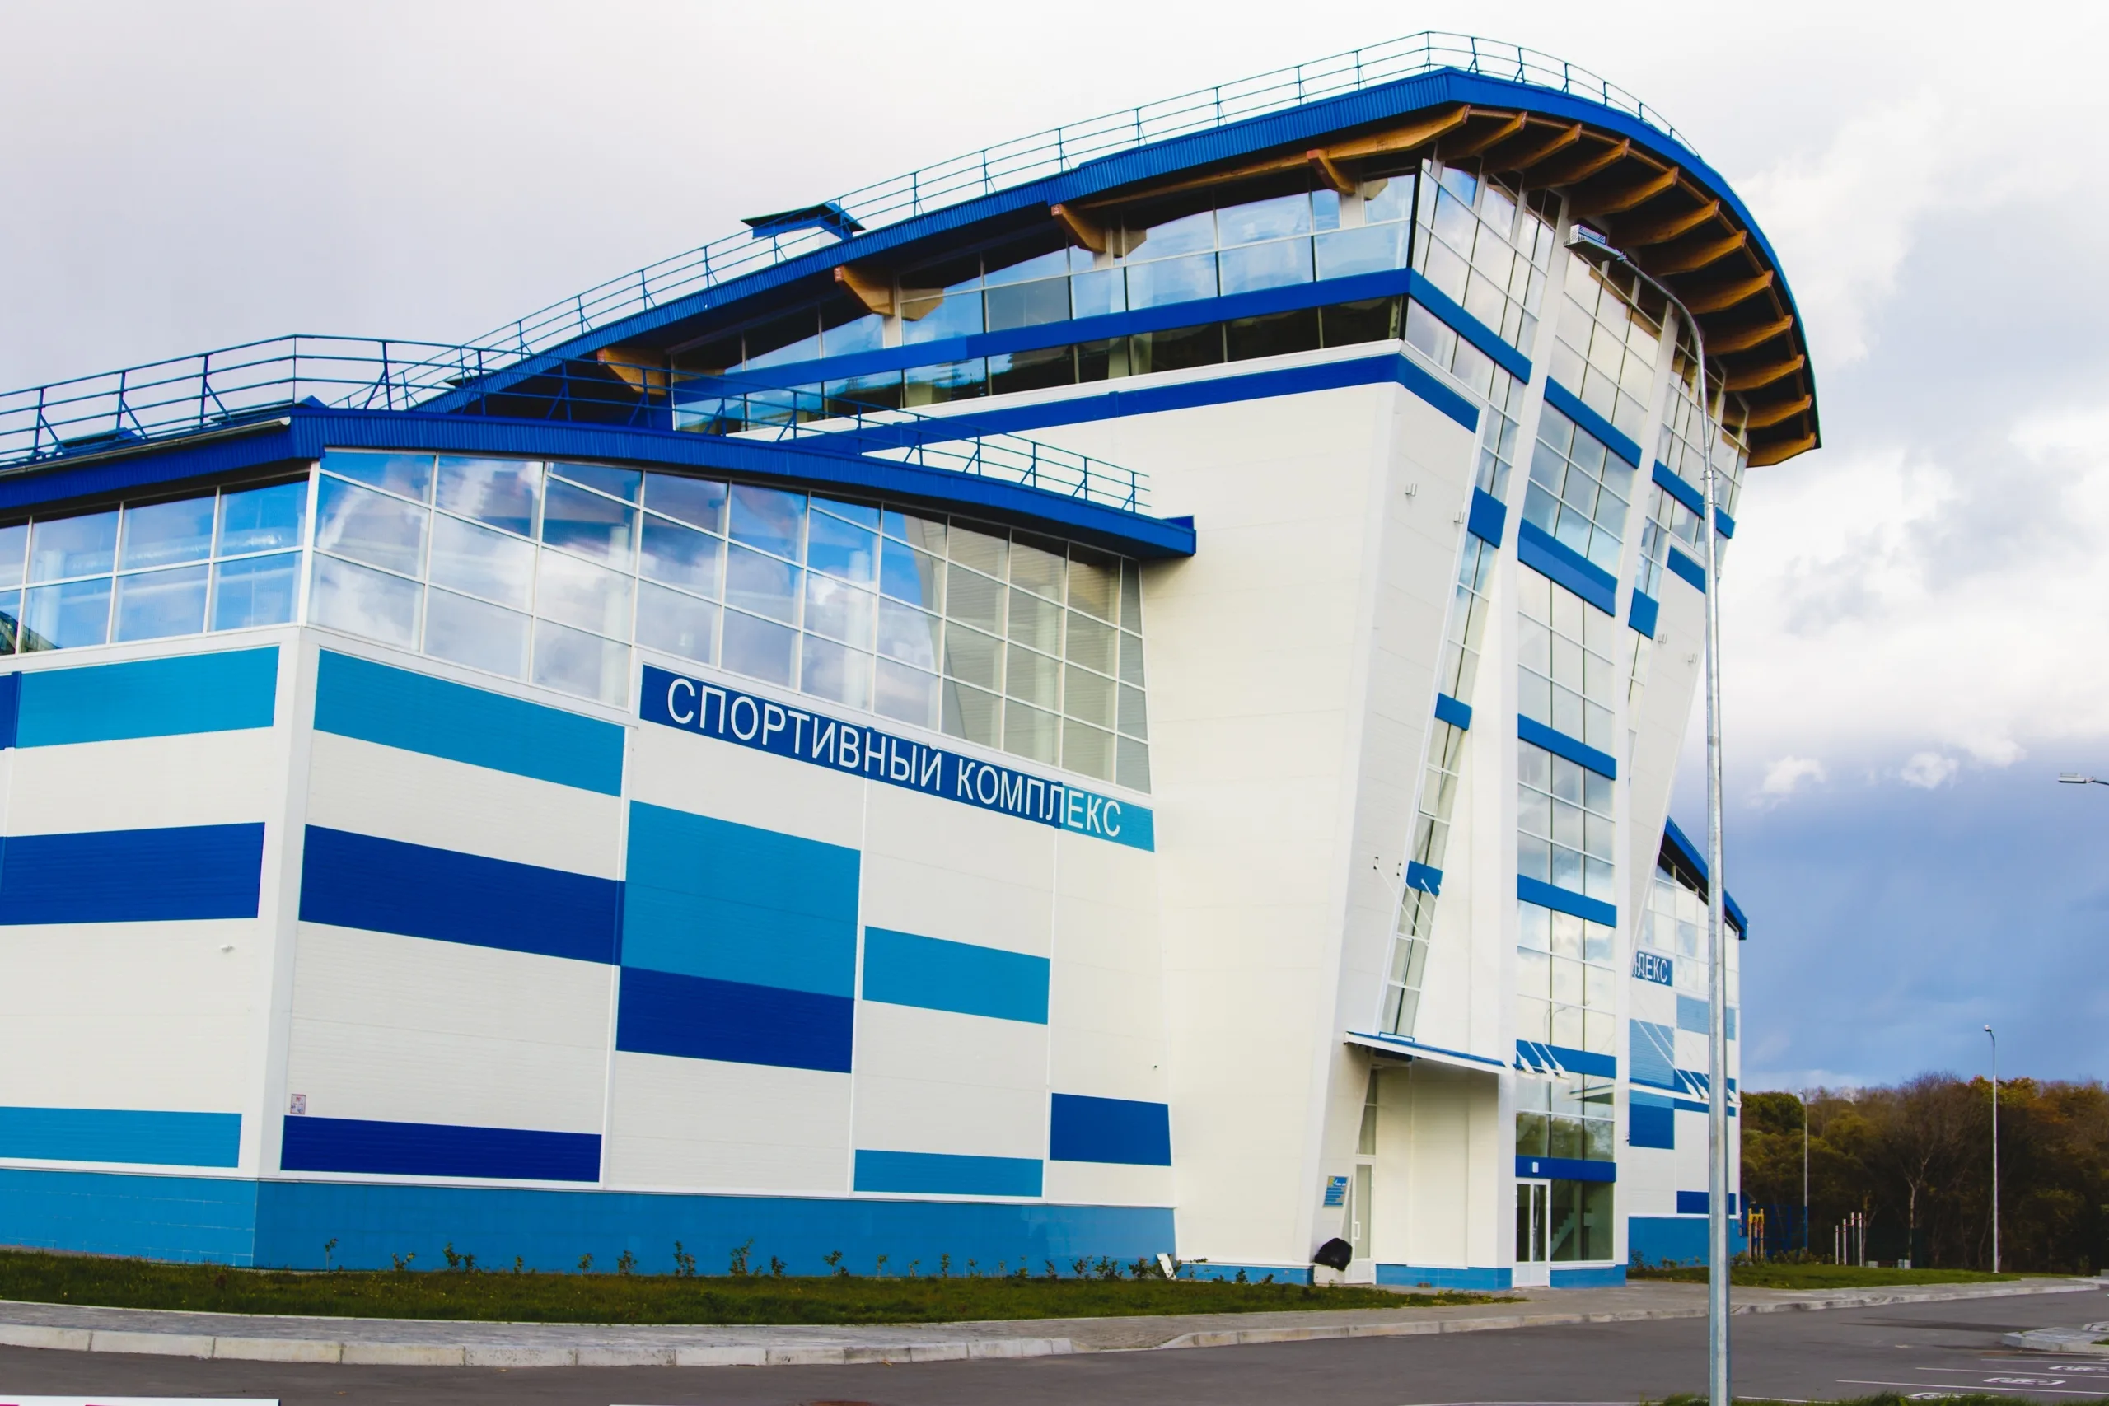

Организация досуга
Руководители программ краевых профильных смен «Созвездия» используют в своей работе накопленный опыт различных лагерей, современные подходы и собственные методические разработки.

Для того, чтобы сделать разнообразным, интересным и увлекательным не только содержание, но и формы работы с детьми, на каждой смене ежедневно проводятся мероприятия, предполагающие самые разные виды активности.  Каждый, кто хоть раз отдыхал в «Созвездии» подтвердит, что в этом месте царит невероятная добрая атмосфера, пропитанная звонким смехом и радостью. | 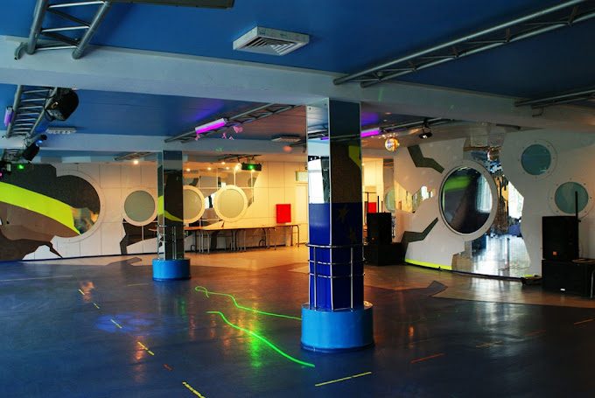

Отзывы 2023 года

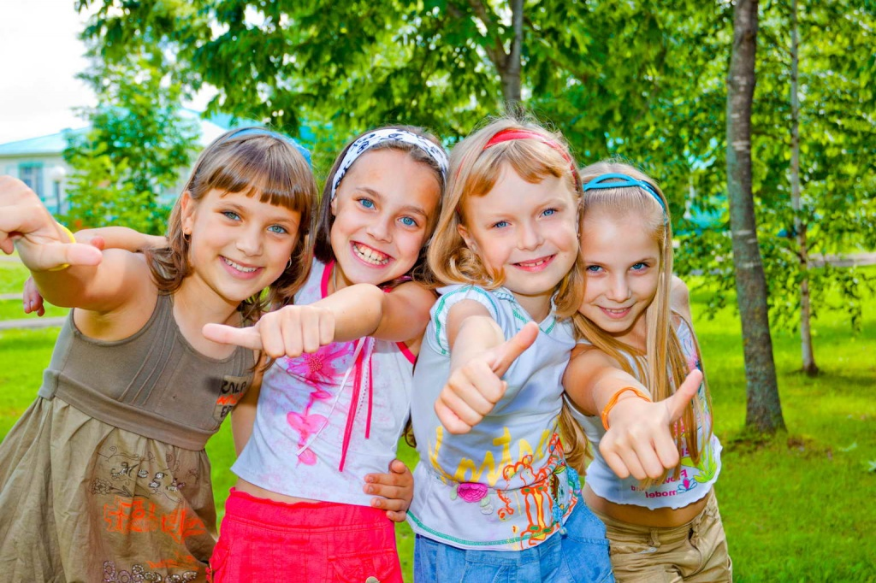 | Н  Наталья К.  31 августа 2023  Дочь в восторге от этого детского центра! Каждый год очень ждёт путёвку и всегда возвращается с яркими впечатлениями, новыми знакомствами, интересными рассказами и положительными эмоциями. Успехов и процветания коллективу, огромная благодарность директору.  Вера Данилина  24 июля 2023  Еда очень вкусная, вожатая хорошая

Рита Куцова  30 августа 2023  Лучший лагерь, в котором я была. Вожатые лучшие, кормят вкусно, 5 раз в день. Мероприятия проходят часто, но при этом есть время на отдых. | Мария Терещенко  24 мая 2023  Это просто супер. Всем советую. Особенно классные вожатые, они как родители. Очень вкусная еда. Теплый бассейн. В столовой вкусно кормят. 💖💖💖

София Гребеньщикова  2 марта 2023  Все круто, самый лучший Лагерь, просто обожаю туда ездить, всем советую! вожатые крутые, дети крутые, еда очень и очень вкусная, созвездие топ  Кирилл Сухопутов  12 декабря 2023  Отличный лагерь для ребенка я там был поэтому пять кормят хорошо увлекательные квесты и главное не минуты безделья  Максим Аверичев  12 сентября 2023  Очень классные вожатые всё красивое  Елена П.  Очень хороший лагерь вежливые сотрудники сплочённый персонал везде чистота порядок | Кристиша Уза  22 декабря 2023  Очень классное место!!! В корпусах тепло, вкусно в столовой, все вожатые весёлые и добрые!  Валентина  13 июля 2022  Наслышана была об этом лагере. Вот впервые отправила ребенка. Он счастлив, много восторгов, каждый созвон рассказы о том, как всё организовано, очень интересно, вкусно и много. Этот лагерь работает на базе всероссийского лагеря, поэтому всё отработано до мелочей. Масштабы меня впечатлили, у детей была своя Вселенная, каждый занимал свою роль и играл её всю смену. Игровые имена, должности, права и обязанности, печати Геракла и других, олимпийские игры, тайны, разведка, советы глав и многое другое. Круто, что есть возможность детям окунуться в другой мир! | Елена Булгакова  16 апреля 2022  Замечательный детский центр, единственный в своём роде и в Хабаровском крае, и вообще на востоке страны. Современный физкультурно-оздоровительный комплекс, интересные образовательные программы, грамотные педагоги, уникальные смены. Очень разнообразные программы, подобных которым нет больше нигде. Еда очень вкусная

